3. Обеспечение качества кода 1
3.1 Самодокументируемый код 1
3.2 Соглашение о кодировании 2
3.3 Анализ качества кода 3

3. Обеспечение качества кода
3.1 Самодокументируемый код
Написать любой код на C++ для дальнейшего добавления XML-комментария (Рисунок 1).
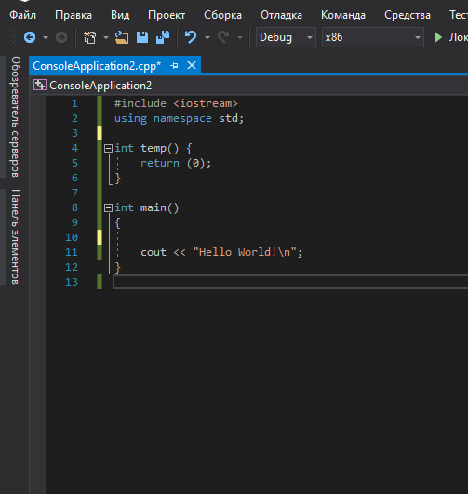
Рисунок 1 – Исходный код
Добавить XML-комментарии для всех функций. в случае этого кода для функции temp() (Рисунок 2).
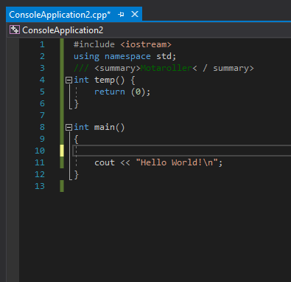
Рисунок 2 – Добавление комментария
Продемонстрировать всплывающую подсказку при вводе данной функции введя temp() int main(), навестись на функцию (Рисунок 3).
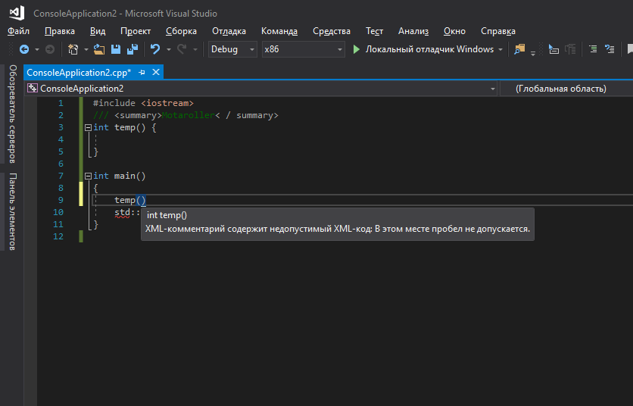
Рисунок 3 – Демонстрация добавления комментария
3.2 Соглашение о кодировании
Написать код соблюдая стандарты написания кода, он написан логично и понятно, все переменные выполняют тот функционал, который должны. Все функции имеют понятные и логичные имена (Рисунок 4).
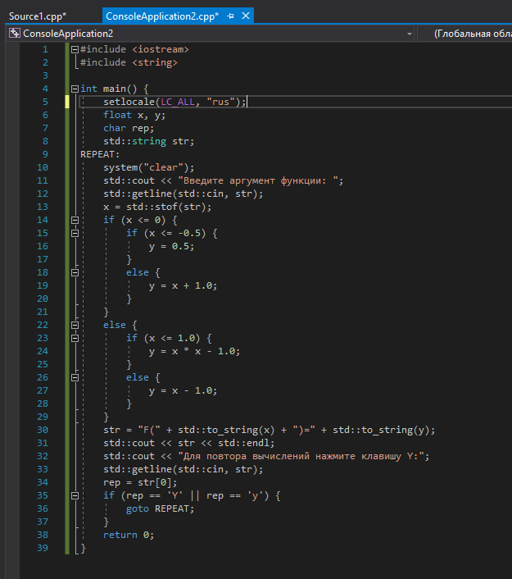
Рисунок 4 – Соблюдающий стандарты код
3.3 Анализ качества кода
Написать любой код с условным оператором и составить таблицу по программе (Рисунок 5).
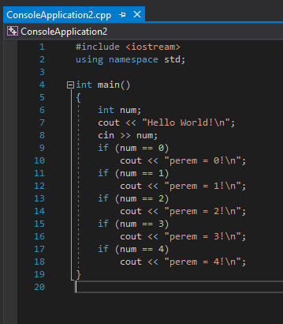
Рисунок 5 – Код с условным оператором
- Для программы рассчитать метрики Джилба
№ п/п | Операторы, операции | Номера строк | Количество повторений
1 | using… | 2 | 1
2 | int… | 4, 6 | 2
3 | {} | 5(19) | 1
4 | == | 9, 11, 13, 15, 17 | 5
5 | ; | 2, 6, 7, 10, 12, 14, 16, 18 | 8
6 | () | 4, 9, 11, 13, 15, 17 | 6
7 | if | 9, 11, 13, 15, 17 | 5
 |  | Всего | 28
Таблица 1 – Абсолютная сложность программы
- Сделать выводы
Абсолютная сложность программы CL = 5, так как используется два оператора условия. Относительная сложность программы cl = CL/L = 5/28 = 0.1786. С точки зрения лексического анализа исходного текста программы представленное решение не является сложным, так как количество ветвлений в программе невелико (5 операторов условия). Это подтверждается невысокой величиной относительной сложности программы.

